Выдача результатов ПЦР-тестирования в аэропорту Минск-2

Когда забирать результаты теста?
Сразу по прибытии в аэропорт до регистрации на рейс.

Где?
Стойка выдачи результатов ПЦР-тестов SARS.BY
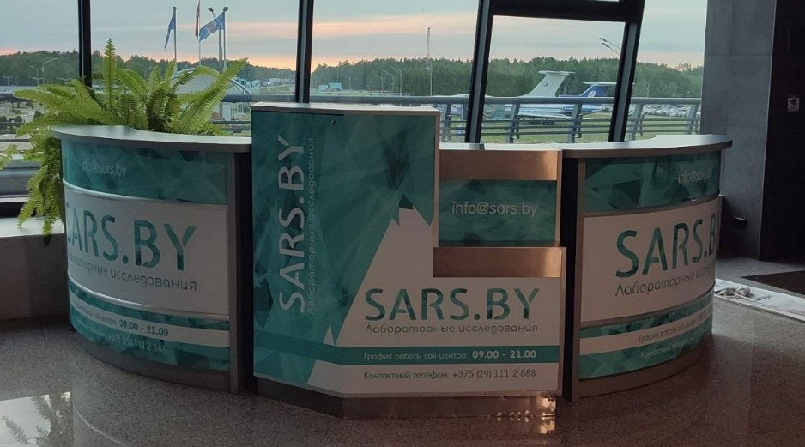

Как найти?
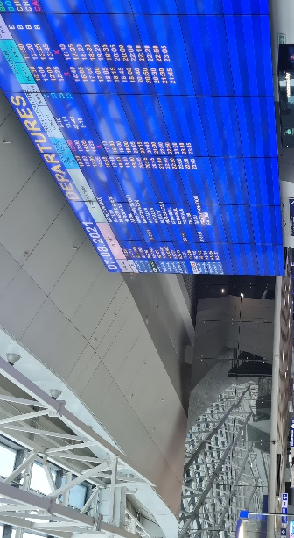
Вход номер 3 в зону вылета (третий этаж аэропорта) и сразу налево. Находим главное электронное табло с расписанием вылетов. От него идём все время прямо по напольным указателям-стрелкам «SARS.BY выдача результатов ПЦР». Стрелки ведут Вас вдоль стоек регистрации в левое крыло аэропорта. 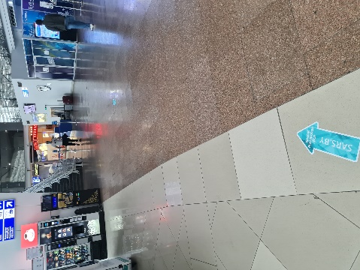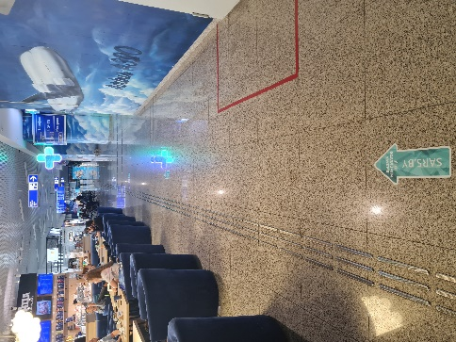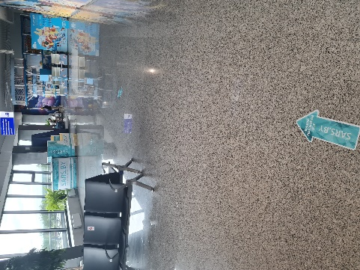Проходим мимо кофейни с вертолетом. Рядом с детской площадкой Вы увидите стойку выдачи результатов SARS.BY

Нужно ли идти всем членам семьи?
Не обязательно. Достаточно подойти одному члену семьи с паспортами. Если Ваши фамилии отличаются, то просим Вас приходить лично с Вашим паспортом.

Я нашёл стойку, что дальше?
Назовите Ваш номер рейса сотруднику выдачи, предъявите паспорта.
Сотрудник выдаст Вам результаты ПЦР-тестирования. Убедитесь, что Вы получили результаты всех членов семьи. Проверьте личные данные в результате исследования. Если Вы обнаружили ошибку/опечатку в личных данных, пожалуйста, обратитесь к сотруднику SARS.BY с паспортом для внесения изменений и выдачи исправленного бланка.
Обратите внимание: изменения в личные данные вносятся СТРОГО по паспорту и только в печатный вариант результата (то есть изменения не могут быть внесены в «Путешествую без COVID»)!

После получения результатов ПЦР-тестирования Вы можете проходить процедуру регистрации на рейс соответственно расписанию.

Будьте здоровы и отличного Вам отдыха!

